Manual Ejercicios – Servicio Web

Esta actividad se ha realizado con el Sistema Operativo Ubuntu en su versión 22.00 LTS.

Entra en modo superusuario por línea de comandos:

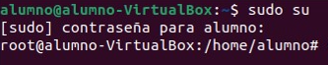Para entrar en modo superusuario basta con escribir sudo su o sudo bash.

Salimos del modo superusuario y trabajaremos con privilegios de forma temporal.

**4.1 Servidor Apache. Instalación**

Instalamos el servidor http Apache mediante línea de comandos.



Para comprobar que se ha instalado de manera correcta el servidor web. Abrimos nuestro navegador de confianza y escribimos en la barra de direcciones la siguiente dirección url:

<http://localhost>

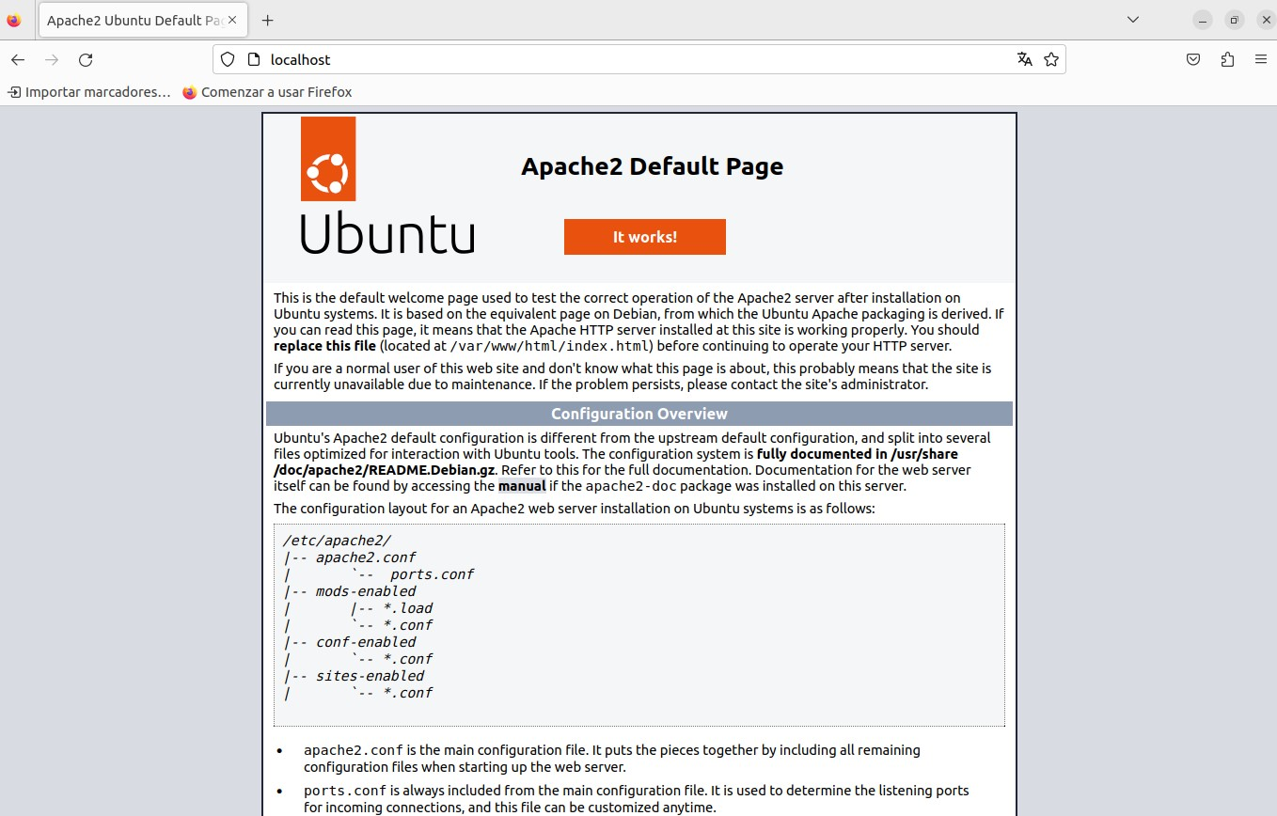

O también podemos comprobarlo con la siguiente dirección url:

<http://127.0.0.1>

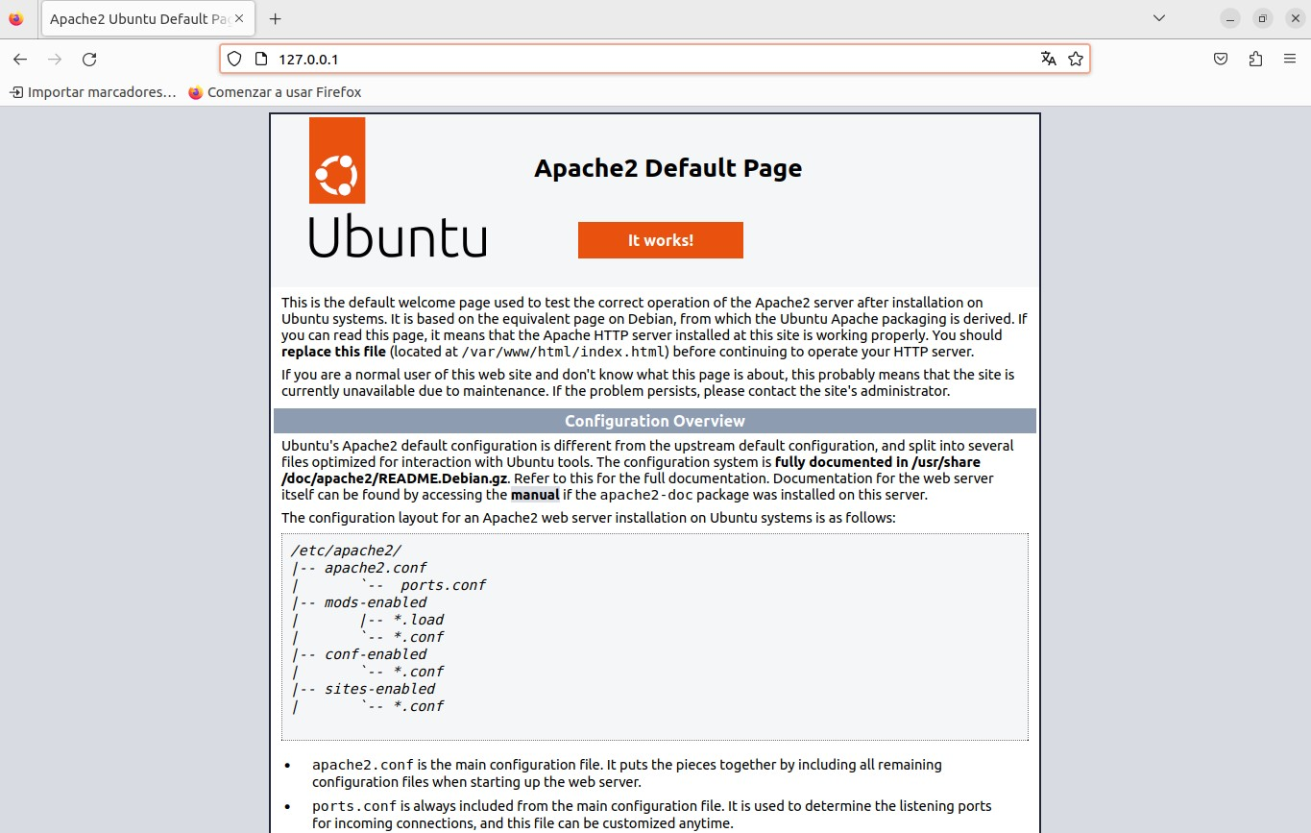

**4.2 Arranque y parada de Apache**

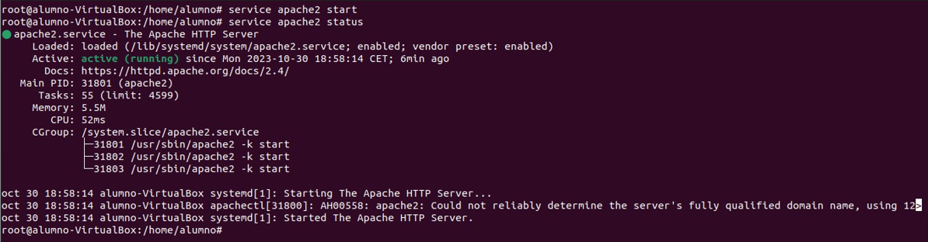Iniciamos el servidor web (start) y luego comprobamos el estado del servidor (status):

Para salir y poder escribir más comandos presionamos Ctrl+C.

**4.3 Configuración inicial de Apache**

Buscamos el directorio donde se encuentra la configuración de apache2 ( /etc/apache2 )

¡¡IMPORTANTE!! Por seguridad es recomendable hacer copia de seguridad de la configuración para evitar cualquier problema futuro.

Dentro de la carpeta /etc/apache2 para conocer el nombre de dicho archivo usaremos el comando (ls -ialh)

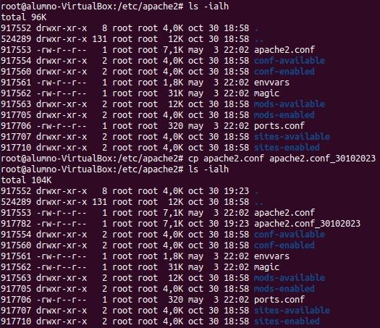

Importante estar en modo root ya que por modo no-root no nos dejara ya que dicho directorio esta protegido contra escritura.

Para revisar si se ha hecho correctamente escribimos nuevamente el comando ls -ialh y nos debería de aparecer el fichero de configuración y de copia de seguridad que acabamos de crear.

Abrimos el fichero de configuración.

Simplemente escribiríamos el siguiente comando para abrir el fichero con el editor nano: sudo nano apache2.conf

**4.5 Configuración básica del servidor Apache**

Creamos el archivo httpd.conf (si no se ha creado con la instalación):

El fichero httpd. conf es el fichero principal de configuración del Apache, se encuentra dentro del directorio Conf. En el directorio de instalación del Apache. En el fichero se encuentran todas las configuraciones para el correcto funcionamiento de Apache. También existe el fichero http.conf.default siendo este fichero una copia por defecto.

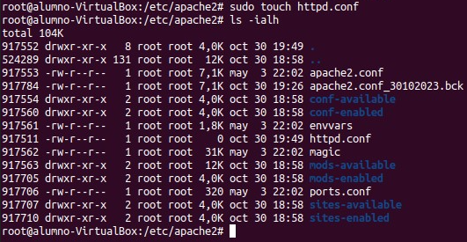

Continuadamente abriremos el fichero de configuración de los puertos con el fin de editar la dirección ip del servidor.



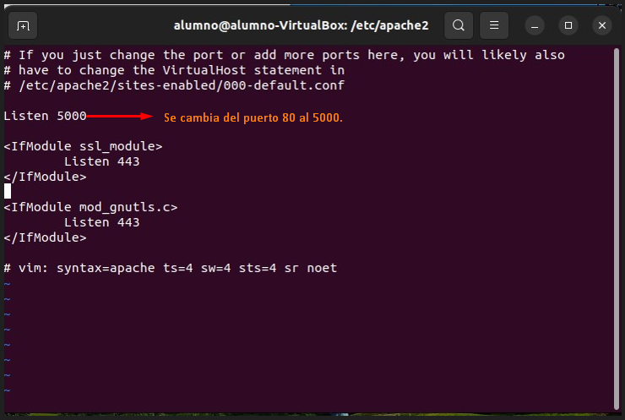

Aquí ampliaremos el puerto de escucha del servidor y lo cambiaremos por el puerto 5000 ya que el puerto por defecto 80 esta siendo utilizado por otro.

Para guardar los cambios haremos un reinicio al servidor con el siguiente comando:



Comprobamos que el puerto ha cambiado.

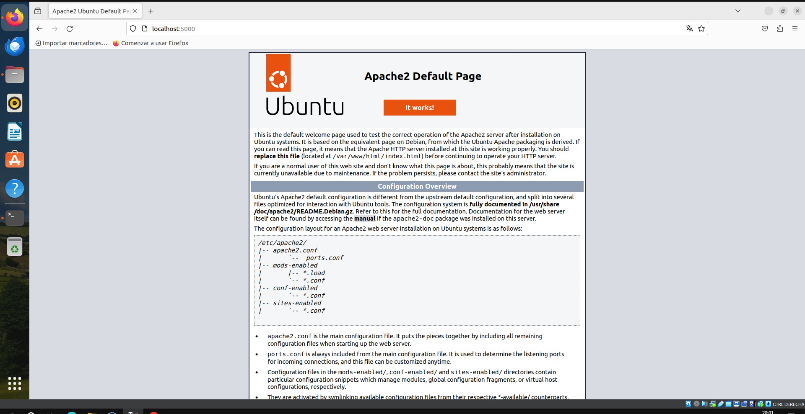

**4.6 Integración del sitio web en la zona DNS.**

Buscamos el siguiente archivo mediante el siguiente comando:

ls -ialh | grep hosts

Y abrimos el fichero hosts.



Y dentro del fichero debajo de la segunda dirección ip añadimos la nuestra sin modificar las dos primeras.

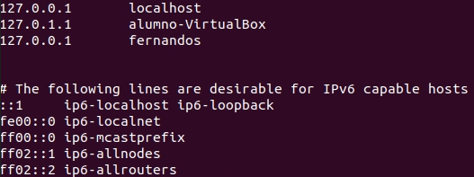

Comprobamos que funcionan los cambios realizados.

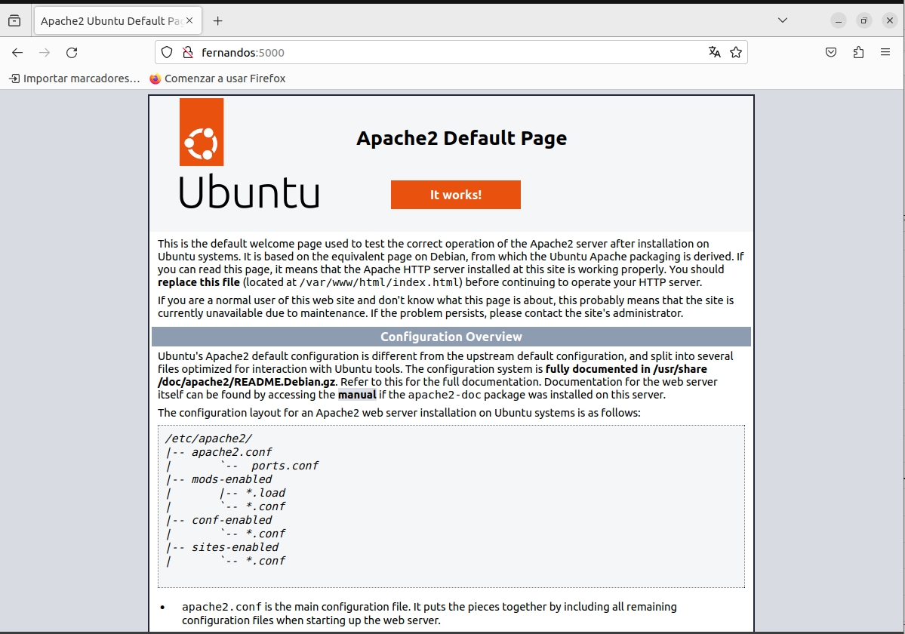

4.7 Instalación y activación de mods (módulos)

Un módulo que se ha instalado en la asignatura “Instalación de Aplicaciones Web” es php mediante el siguiente comando:

Sudo apt-get install php



El archivo de configuración de este módulo se encuentra en:

/etc/apache2/mods-enabled



Por otra parte, el fichero de carga del modulo se encuentra en el mismo directorio: 

El fichero contiene lo siguiente:

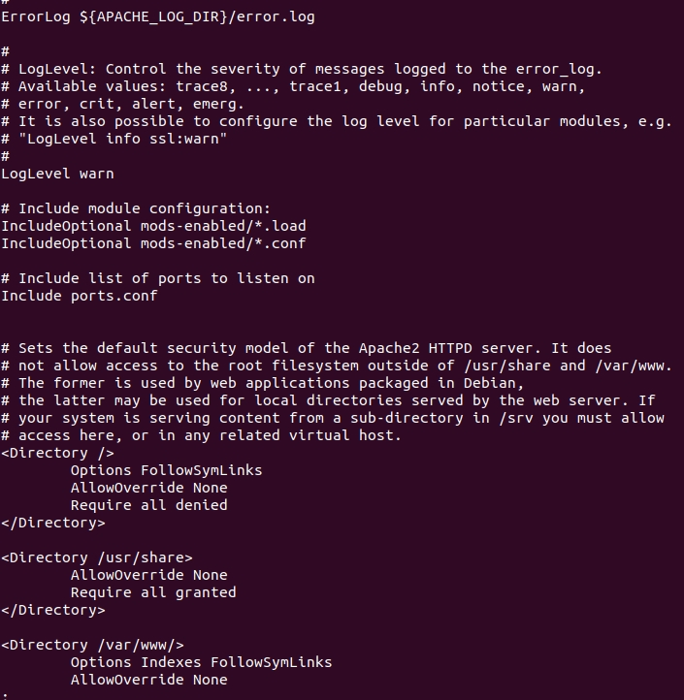

Ahora vamos a desinstalar el módulo de php

Para ello, antes debemos saber que en Apache se cargan los ficheros desde el directorio /var/www/html/ en el cual no tenemos permisos de escritura para mover el archivo con extensión. php. Por lo tanto, debemos de dar permisos de escritura mediante el siguiente comando:



Con este comando cambiamos los permisos permitendo que desde el explorador de archivos podamos copiar y pegar libremente los archivos. O también podemos usar el comando sudo nautilus y se abrirá el explorador con privilegios y podremos copiar y pegar los archivos sin ningún problema.

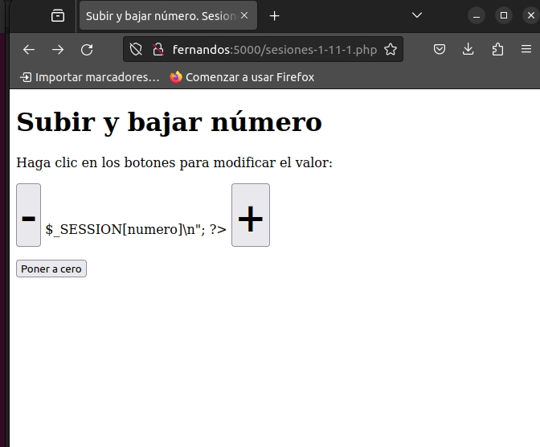Cargamos cualquier archivo dentro de dicho directorio para comprobar que funciona correctamente:

Aclaración: No aparece un numero dentro de los botones mas y menos debido a que en el momento de captura el módulo php esta deshabilitado.

Volvemos al terminal y nos dirigimos al siguiente directorio /etc/apache2/mods-enabled y miramos los archivos que contiene. Para ello escribimos el siguiente comando y damos dos veces a la tecla tabular de nuestro teclado.

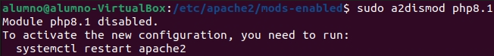

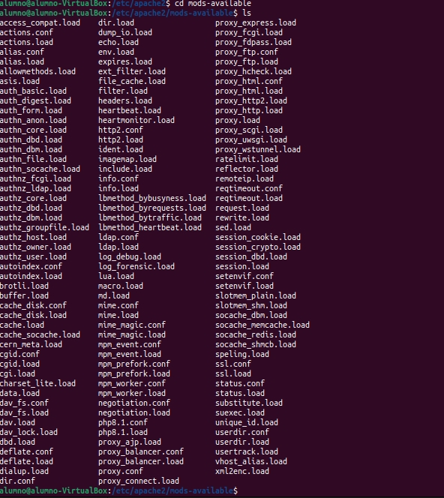Como bien nos indica el terminal para aplicar el comando deberemos reiniciar el servidor apache para guardar la nueva configuración. Después de hacerlo nos dirigimos al directorio /etc/apache2/mods-available y escribimos el comando ls:

Y como se puede observar no aparece en la lista el módulo php.

Para comprobar que realmente esta deshabilitado nos dirigimos al navegador e intentamos abrir un fichero php.

